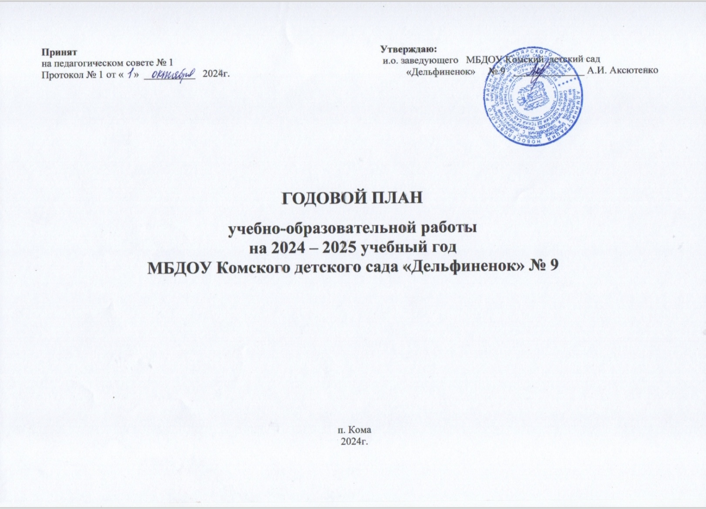

Годовой планучебно-образовательной работы на 2024 – 2025 учебный год МБДОУ Комский детский сад «Дельфиненок» № 9 составлен в соответствии с Федеральным законом «Об образовании в Российской Федерации» (от 29.12.2012 года № 273 – ФЗ), в соответствии с Федеральным Государственным образовательным стандартом дошкольного образования (приказ Министерства образования и науки РФ от 17 октября 2013 г. № 1155), санитарно-эпидемиологическими требованиями к устройству, содержанию и организации режима работы ДОУ (СанПин 2.4.1. 3049-13).

В 2024 – 2025 учебном году МБДОУ «Дельфиненок» № 9 реализует общеобразовательную программу для ДОУ «Федеральная образовательная программа»

**Цель:**построение работы ДОУ в соответствии с ФГОС;обеспечение эффективного взаимодействия всех участников образовательного процесса – педагогов, родителей, детей  для разностороннего развития личности дошкольника, сохранения и укрепления его физического и эмоционального здоровья в соответствии с возрастными индивидуальными особенностями.

**Задачи:**

1. Совершенствовать работу ДОУ по укреплению здоровья воспитанников.
2. Оптимизировать развивающую предметно-пространственную среду ДОУ с учётом образовательной программы и требований ФГОС ДО.
3. Совершенствовать формы взаимодействия с семьями воспитанников в условиях реализации ФГОС ДО.
4. Повышение уровня педагогической компетенции педагогов в соответствии с требованиями профстандарта педагога и ФГОС ДО

**РАССТАНОВКА ПЕДАГОГОВ ПО ГРУППАМ НА 2024 – 2025 УЧ.Г.**

|  |  |  |
| --- | --- | --- |
| **Возрастная группа** | **Ф.И.О. педагогов** | **Квалификационная   категория** |
| Младшая разновозрастная группа  (1,5 – 4 лет) « КАПЕЛЬКИ» | Донникова Виктория Ивановна | Нет категории  (соответствие занимаемой должности) |
| Старшая разновозрастная группа  (4 – 7 лет) «ЦВЕТНЫЕ ЛАДОШКИ» | Шпаннагель Валентина Сергеевна | Нет категории  (соответствие занимаемой должности) |
|  |  |  |
|  |  |  |

**ОРГАНИЗАЦИЯ РАБОТЫ В ДОУ УЗКИХ СПЕЦИАЛИСТОВ:**

Музыкальный работник (0,25 ст.) – Шпанннагель Валентина Сергеевна-нет категории

Инструктор по физической культуре – (0,25 ст.) – Шпаннагель Валентина Сергеевна – нет категории

Музыкальный работник (0,25 ст)- Донникова Виктория Ивановна-нет категории

|  |  |  |  |
| --- | --- | --- | --- |
| **Направление деятельности** | **Планируемые мероприятия** | **Сроки** | **Ответственные/исполнитель** |
| **Нормативно-правовое обеспечение деятельности МБДОУ** | Совершенствование и расширение нормативно – правовой базы  МБДОУ на 2024 – 2025 уч. год | в течение года | Заведующий |
| Разработка нормативно – правовых документов, локальных актов о работе учреждения на 2024 – 2025 уч. год | в течение года | Заведующий |
| Внесение изменений в нормативно – правовые документы по необходимости (распределение стимулирующих выплат, локальные акты, Положения и др.) | в течение года | Заведующий |
| Разработка текущих инструктажей по ОТ, ТБ и охране жизни и здоровья детей | в течение года | Завхоз  Заведующий |
| Производственные собрания и инструктажи | в течение года | Заведующий |
| Приведение в соответствии с требованиями должностных инструкций и инструкций по охране труда работников ДОУ | в течение года | Заведующий  Завхоз |
| Корректировка основной образовательной программы дошкольного образования | сентябрь – октябрь | Воспитатели |
| **Информационно-аналитическая деятельность МБДОУ** | Деятельность руководителя по кадровому обеспечению | в течение  года | Заведующий |
| Проведение педсоветов, инструктажей, и др. форм информационно – аналитической деятельности | в течение  года | Заведующий  Воспитатели |
| Оформление наглядной информации, стендов, памяток по текущим  управленческим вопросам | в течение  года | Заведующий  Завхоз |
| Организация взаимодействия между всеми участниками образовательного процесса: дети, родители, педагоги | в течение  года | Заведующий  Воспитатели |
| Подведение итогов деятельности МБДОУ за 2024 – 2025 учебный год:   * анализ проделанной работы, подведение итогов и выводов; * проблемный анализ деятельности образовательного учреждения по направлениям: (анализ воспитательно-образовательного процесса в ДОУ; * анализ состояния материально – технической базы; * анализ реализации инновационных технологий в ДОУ; * анализ педагогических кадров и др.; * анализ заболеваемости детей; * анализ посещаемости детей; * анализ родительской платы. | май | Заведующий  воспитатели  Завхоз  Медсестра |
| Определение ключевых направлений работы учреждения на 2024 – 2025 учебный год, составление планов по реализации данной работы | август | Заведующий  воспитатели |
| Составление перспективных планов работы учреждения, разработка стратегии развития ДОУ на основе анализа работы учреждения | август | Заведующий  воспитатели |
| Составление перспективных планов воспитательно-образовательной  работы педагогов | август | Воспитатели |
| **Контроль** | * качество оформления документации * организация работы по ПДД * организации, проведения, эффективности утренней гимнастики и гимнастики пробуждения * контроль физкультурного занятия * организации и проведения прогулки * плана воспитательно - образовательной деятельности в группах * организации питания детей * организации режима дня * организации и проведения сна * анализа самообразования педагогов * контроль по плану ВСОКО * готовность ДОУ к учебному году * организация предметно- развивающей среды в группах * своевременность и длительность НОД * работы начинающих педагогов (воспитатель) * готовность выпускников к школьному обучению * состояние работы педагогов по взаимодействию с родителями. | в течение года | Заведующий  Мед. сестра  Завхоз |
| **Работа с воспитателями**    **Работа с родителями** | Педагогический совет №1 (установочный)  **«На пороге нового учебного года»**  **Цель**: коллективно утвердить годовые планы на 2024-2025 уч. г.   1. Обсуждение темы ежегодного августовского районного педсовета. 2. Итоги смотра - конкурса по подготовке ДОУ  к новому учебному году. 3. Анализ летне-оздоровительной работы в ДОУ. 4. Утверждение  годового плана  воспитательно-образовательной работы  ДОУ, учебный план, план преемственности ДОУ со СОШ на 2024-2025 учебный год. 5. Принятие проекта решения. | август | Заведующий  завхоз  Медсестра  Воспитатели |
| Педагогический совет № 2  **«Создание единой педагогической основы взаимодействия ДОУ и семьи в воспитании и развитии дошкольников»**   1. Заслушать отчёт о результатах выполнения решений предыдущего педсовета (заведующий ДОУ). 2. Обсудить с воспитателями необходимость создания единой педагогической основы взаимодействия с семьями   воспитанников для повышения качества дошкольного образования (заведующий ).   1. Обсудить вопросы привлечения родителей к участию в различных мероприятиях – из опыта работы воспитателя. 2. Обсудить значение индивидуальных консультаций для родителей и особенности их проведения. 3. Принять проект решения. | ноябрь | Заведующий  Воспитатели |
| Педагогический совет № 3  **« Готовность педагога к профессиональной деятельности в связи с внедрением Профстандарта « Педагог»**  Педагоги ДОУ  Повестка дня  1 Внедрение профстандарта « Педагог»Заведующий  2 Обсуждение просмотренных мероприятий.  3 Мастер класс « Самый трудный родитель , самый  приятный родитель»  4 Проект решения педсовета | декабрь | Заведующий  Воспитатели |
| Педагогический совет № 4  «Приобщение дошкольников к истокам национальной культуры, культурным ценностям как основа духовно- нравственного воспитания через построение целостного педагогического процесса »  План педсовета:  1 Актуальность темы педсовета  2.Выступление педагогов « Русское народное  творчество как средство приобщения к народной  культуре»  3 « Приобщение к общепринятым нормам и  правилам взаимоотношения со сверстниками и  взрослыми»  4 Деловая игра.  6 Проект решения педсовета  Проект « С чего начинается Родина» | Март | Заведующий  Воспитатели |
| Педагогический совет № 5 (итоговый)  **«Подводим итоги года»**   1. Заслушать отчёт о результатах выполнения решений предыдущего педсовета (заведующий ДОУ). 2. Обсудить результаты анализа уровня заболеваемости и посещаемости детей за учебный год . 3. Заслушать отчёт о выполнении годового плана ДОУ и реализации годовых задач (заведующий ). 4. Обсудить и проанализировать результаты воспитательно-образовательной работы в течение учебного года – творческие отчёты воспитателей. 5. Обсудить проект годового плана на новый учебный год (заведующий ДОУ). 6. Обсудить проект организации летней оздоровительной работы в ДОО в соответствии с ФГОС ДО (воспитатели). 7. Принять проект решения. | Май | Заведующий    Медсестра  Завхоз  Воспитатели |
| **Консультации:** |  |  |
| * Адаптация ребёнка к условиям детского сада * Готовность ребёнка к школе |  |  |
| Открытые просмотры занятий | в течение года | Воспитатели |
| Работа с сайтом | в течение года | Воспитатели |
| Участие в РМО | в течение года | Заведующий  Воспитатели |
| Сбор банка данных по семьям воспитанников  Социологическое исследование социального статуса и психологического микроклимата семьи:  - анкетирование, наблюдение, беседы | сентябрь | Заведующий  Воспитатели |
| Нормативно-правовое обеспечение.  Создание пакета нормативно-правовой документации | сентябрь | Заведующий  воспитатели |
| Наглядная педагогическая пропаганда   * Оформление папок - передвижек:   - по вопросам воспитания и обучения  - по вопросам безопасности детей | в течение года | Воспитатели  Медсестра |
| Выставки:   * Оформление  праздничных газет и поздравлений * Выставка рисунков «Моя бабушка – всех добрей, мой дедушка всех веселей» * Выставка детско-родительских работ "Что нам осень золотая принесла?" * Выставка детско-взрослых работ посвященных «Дню матери» * Единый день здоровья (день профилактики травматизма) * Выставка поделок «У ворот, у ворот постучался новый год» * Выставка детских рисунков "Вот какие наши папы!" * выставка  "Мамочка милая - самая любимая!" * Выставка рисунков «День победы» | в течение года | Воспитатели |
| Конкурсы (с родителями):   * «Лучшая работа «Что нам осень золотая принесла?» * «Лучшая новогодняя игрушка» * Лучшее оформление участка и группы к Новому году * Лучшее оформление групповых участков * Лучшее оформление групп к новому учебному году * Лучший огород на окне | октябрь  декабрь  август  май  апрель  февраль | Воспитатели  Родители |
|  | в течение года |  |
| Помощь родителей учреждению   * Привлечение родителей к благоустройству территории ДОУ * Участие родителей в подготовке праздников | в течение года | Воспитатели  Завхоз |
| Родительские собрания:  **Общее собрание №1** (вводное).  1 .Анализ работы за прошедший учебный год.  2 .Знакомство родителей с годовым планом ДОУ на 2024 – 2025 учебный год  3. Выбор родительского комитета  4. Разное.  ***Собрание в группе № 1 по плану воспитателей***  ***Собрание в группе №2 по плану воспитателей***   * **Общее собрание № 2** (итоговое). * 1. Итоги воспитательно – образовательной работы за 2024 – 2025 учебный год. * 2 . Проведение летней оздоровительной кампании в детском саду. * 3. Разное. | октябрь  ноябрь  октябрь  май | Заведующий  Воспитатели  Воспитатели    Заведующий  Воспитатели |
| Праздники и развлечения   * «Путешествие в страну Знаний» (мероприятие посвящённое Дню Знаний) * «Сказки золотой осени»» * День матери «Мамин день» * Новогодний утренник «Чудеса у новогодней ёлки» * Праздник, посвящённый дню защитника отечества * Масленица * Праздник, посвящённый международному женскому дню * День Победы * Выпускной * Летний праздник, посвящённый Дню защиты детей * День семьи | в течение года | Музыкальный руководитель  Воспитатели |
| * Мероприятия по профилактике ДДТТ. * Занятия, тематические беседы о безопасности, антитерроризме в группах. * Неделя зимних забав и развлечений | ежемесячно  ежемесячно  январь | Воспитатели  Инструктор по ФИЗО  Муз.работник |
| **Повышение профессионального уровня** | * Создание (корректировка) плана-графика повышения квалификации и переподготовки педагогических, руководящих работников * Планирование работы, отслеживание графиков курсовой подготовки. * Составление банка данных (и обновление прошлогодних данных) о прохождении педагогами курсовой подготовки | в течение года | Заведующий |
| Посещение педагогами районных методических объединений | согласно графика  ММЦ и ОО | Воспитатели |
| * Организация работы педагогов по самообразованию. * Выбор тематики и направлений самообразования * Оказание методической помощи в подборе материала для тем по  самообразованию. * Подготовка педагогами отчетов и докладов о накопленном материале за год. | в течение года | Заведующий |
| Приобретение новинок методической литературы в течение года | в течение года | Заведующий |
| **Административно-хозяйственная деятельность** | Месячник по благоустройству территории детского сада | сентябрь, май | Заведующий  Завхоз  Воспитатели |
| Работа по эстетическому оформлению помещений | в течение года | Заведующий  Завхоз  Воспитатели |
| Общие производственные собрания:   * Ознакомление с приказами по ДОУ на новый учебный год * Торжественное собрание:   «День работников дошкольного образования» | сентябрь  сентябрь | Заведующий  Завхоз |
| Производственные совещания   * Требования ОТ и ТБ, противопожарной безопасности. * Соблюдение требований САНПиН | сентябрь, декабрь | Завхоз  Медсестра |
| Создание условий для безопасного труда.   * Ремонт здания. | в течение года | Заведующий  Завхоз |
| Работы с обслуживающими организациями. | в течение года | Заведующий  Завхоз |
| Обогащение предметно – пространственной среды ДОУ | в течение года | Заведующий  Завхоз  Воспитатели |
| Инвентаризация в ДОУ | ноябрь-декабрь | Завхоз  Заведующий |
| Подготовка здания к зиме, утепление, уборка территории | октябрь, ноябрь |
| Работа по благоустройству территории  (покраска участков, уборка территории) | июль |
| Текущие ремонтные работы | в течение года |
| Смотр – конкурс «Лучший участок и группа» | июль | Завхоз  Заведующий |
| Приёмка ДОУ к новому учебному году | август | Заведующий  воспитатели  Завхоз |